DB-GY314 变压吸附实验装置
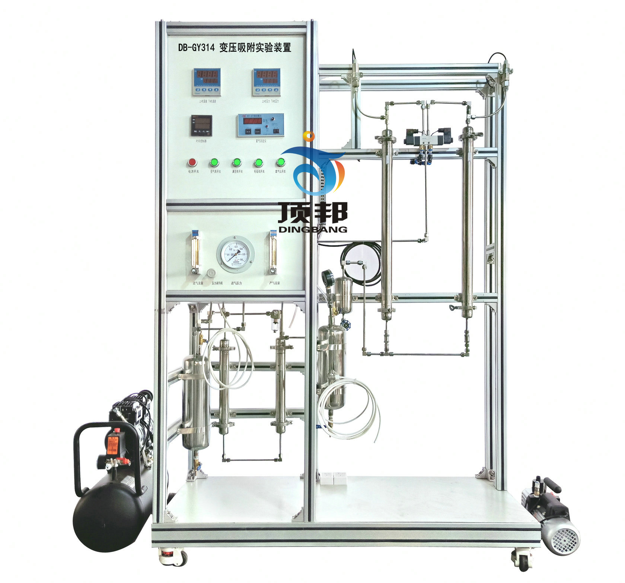
（参考图）
技术指标 | 说 明
装置功能 | 1、理解吸附理论、掌握所学理论知识，并与实践相结合。  2、掌握吸附中变压吸附的应用，了解变压吸附设备，并学会设备的操作。  3、掌握变压吸附中压力的变化、阀门切换时间变化与吸附量的关系。  4、了解和掌握分子筛变压吸附提纯氧气，以及其它混合气体分离提纯的原理。
主要配置 | 吸附塔、吸附剂、干燥器、油水分离器、空压机、真空泵、缓冲罐、压力表、流量计、气体分析仪、不锈钢管路、阀门、中央处理器、触摸屏、高品质铝合金型材框架。
公用设施 | 电：电压AC220V，功率1.0KW，标准单相三线制。每个实验室需配置1～2个接地点（安全地及信号地）。  气：空气来自空压机（自带气源）。  实验物料：空气。常压操作，温度：<50℃。
技术参数 | 1、吸附塔：管径Φ38mm，管长750mm，304不锈钢材质，两端快装卡套连接方便填装吸附剂。吸附塔入口段装有气体吸湿和干燥器。  2、无油静音空压机：功率550W，排气量36L/min，额定排气压力0.7MPa。  3、真空泵：旋片式真空泵 抽速: ≥2L/s, 转速: 2800r/min，功率: 250W。  4、气体转子流量计：0.1-1L/min和25-250ml/h，根据产气量选配。  5、吸附剂：食品级高纯度碳分子筛，颗粒规格：1.0mm。可选择不同吸附剂，进行变压吸附富氧和制氮操作。  6、气体浓度分析仪：防爆式气体浓度传感器，量程0~100%，最小检测量：0.01％，输出信号4-20mA，DC24V供电，RS-485通讯。  7、三位五通电磁阀：DC24V供电，实现吸附解吸交替切换进行。  8、压力显示：压力传感器，量程-0.1-0.6MPa，精度0.5级，数量2个。  9、塔体、管路、管件及阀门均为304卫生级不锈钢。  10、中央处理器：执行速度0.64μs，内存容量16K，内建Ethernet支持Modbus TCP及Ethernet/IP通讯协议；功能：数据处理运算。  11、模拟量模块：高达16位分辨率，总和精度±0.5%，内建RS485通讯模式。  12、温度模块：分辨率0.1℃，精度0.5%，内建RS485通讯模式。  13、显示终端:采用一体机平板触摸电脑，全程数字化触摸屏控制操作。HMI：投射式触控技术，5000万次触摸点，内存4G，功能：中央处理器数据显示控制。实现压力、温度、含氧量，吸附时间的显示， 以及阀门调节、吸附时间控制等操作，实现整个变压吸附系统的全自动控制。  14、外形尺寸：1500×550×1800mm，外形为可移动式设计，带刹车轮，高品质铝合金型材框架，无焊接点，安装拆卸方便，水平调节支撑型脚轮。  15、工程化标识：包含设备位号、管路流向箭头及标识、阀门位号等工程化设备理念配套，使学生处于安全的实验操作环境中，学会工程化管路标识认知，培养学生工程化理念。  16、配套测控软件可以实现实验数据实时在线采集显示数据、曲线及设备运行状态等。通过WIFI技术实现终端覆盖。
测控组成 | 变量 | 检测机构 | 显示机构 | 执行机构
测控组成 | 气体流量 | 转子流量计 | 转子流量计 | 手动调节
测控组成 | 吸附塔温度 | 温度传感器 | 触摸屏 | 无
测控组成 | 吸附压力 | 压力传感器 | 触摸屏 | 无
测控组成 | 氧浓度 | 氧浓度传感器 | 触摸屏 | 无
测控组成 | 吸附时间 | 时间控制器 | 触摸屏 | 无

